Lösungsblatt Getriebe Modell 8 – Planetengetriebe
Die Schülerinnen und Schüler werden bei einzelnen Aufgaben durch die Bereitstellung einer Bauanleitung (siehe Anhang) bei der Konstruktion und der Lösung der Aufgaben unterstützt. Bei den Aufgaben, bei denen das sinnvoll ist, ist das jeweils zu Beginn des Lösungsblatts angegeben.
Technikgeschichtlicher Hinweis: 1780 erhielt James Pickard für das zu diesem Zeitpunkt bereits seit mindestens 1500 Jahren bekannte Schubkurbelgetriebe ein Patent und versuchte, damit James Watt (1736-1819) zu erpressen, der kurz vor der Fertigstellung seines ersten „Dampfmotors“ stand. Daraufhin erfand Watts kongenialer Assistent William Murdoch (1754-1839) kurzerhand ein Umlaufgetriebe aus zwei gekoppelten Zahnrädern, deren eines sich wie ein „Planet“ um das andere (die „Sonne“) dreht, um Pickard‘s Patent zu umgehen. Dafür erhielt Watt zusammen mit seiner Expansionsdampfmaschine 1781 ein eigenes Patent (Patent No. GB 1321).
Die Schülerinnen und Schüler erhalten die Bauanleitung für das Planetengetriebe mit festem Steg.

Konstruktionsaufgabe
Das koaxiale Kegelradgetriebe bewirkt eine Umkehrung der Drehrichtung.
Das koaxiale Kronradgetriebe bewirkt eine Übersetzung von 1:3,2 ins Langsame.

Thematische Aufgabe
Die beiden Getriebe sind identisch, denn Außen- und Innenzahnrad haben beide 30 Zähne. Beim Planetengetriebe sorgen die beiden Planetenräder für eine Richtungsumkehr (beim Innenzahnrad bleibt die Drehrichtung erhalten). Beim einfachen Stirnradgetriebe bewirkt der Übergang vom Z10 auf das Z30 eine Richtungsumkehr.
Das Planetengetriebe mit festem Steg und Sonnenrad auf der Antriebswelle bewirkt also eine Übersetzung von 1:3 ins Langsame mit Drehrichtungsumkehr.

Experimentieraufgabe
1. Mit dem fischertechnik-Innenzahnrad Z30 sind die folgenden beiden weiteren Planetengetriebe möglich: a) Planetengetriebe mit festem Hohlrad:
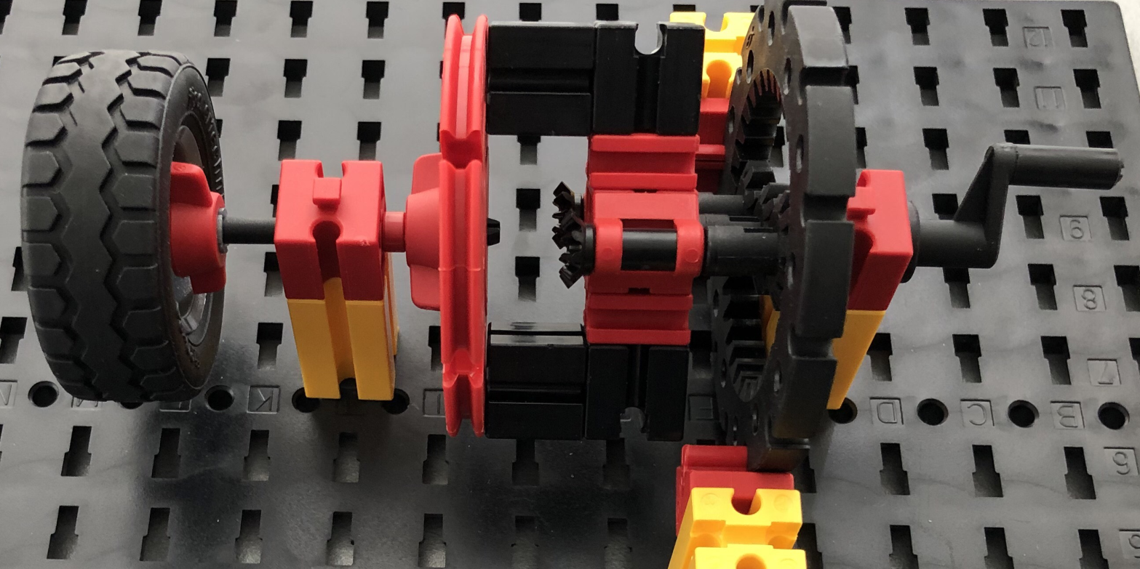
Interessante Variante dieses Getriebes: Die Welle eines Planetenrads als Abtrieb liefert ein Rührwerk:
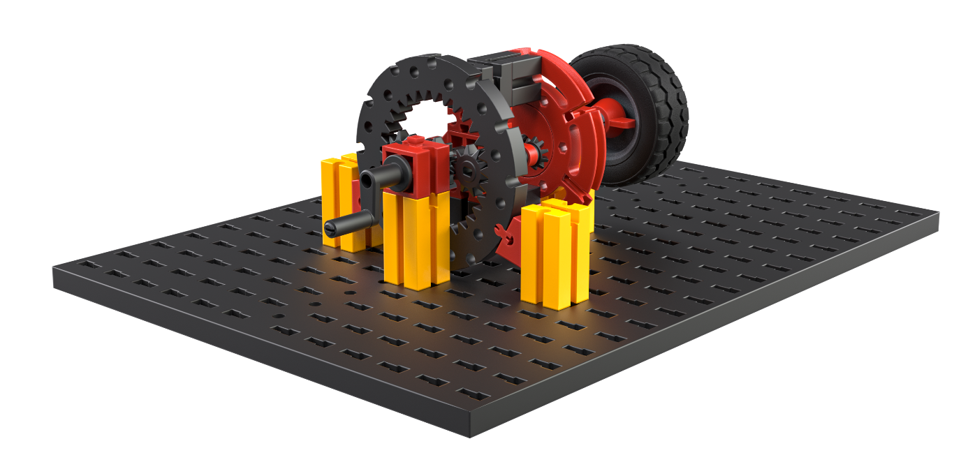
b) Planetengetriebe mit festem Sonnenrad:
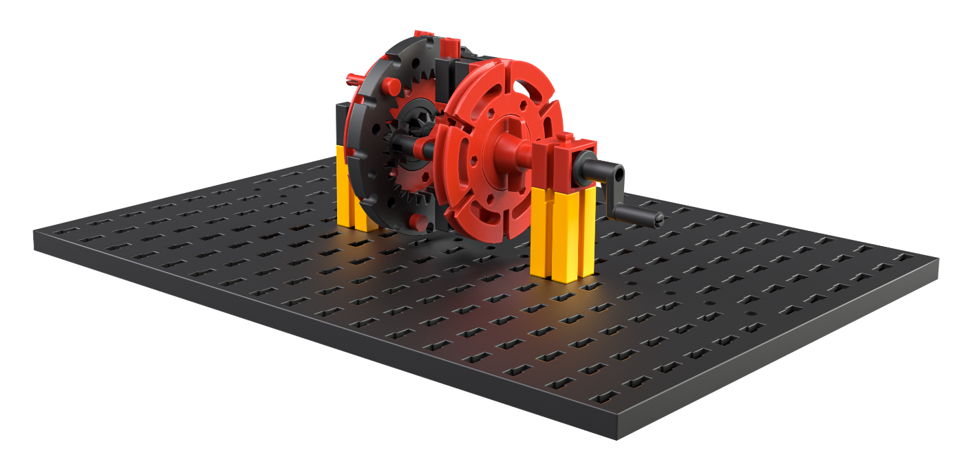

2. Mit diesen fischertechnik-Planetengetrieben können die folgenden Übersetzungen realisiert werden:
fest | Antrieb | Abtrieb | Übersetzung | Richtungsumkehr
Steg | Sonnenrad | Hohlrad | -3 | ja
Steg | Hohlrad | Sonnenrad | -0,33 | ja
Hohlrad | Sonnenrad | Steg | 4 | nein
Hohlrad | Steg | Sonnenrad | 0,25 | nein
Sonnenrad | Steg | Hohlrad | 0,75 | nein
Sonnenrad | Hohlrad | Steg | 1,33 | nein

3. Eine möglichst große Übersetzung ins Langsame erreicht man durch die Kopplung des (in der Tabelle) ersten und dritten Getriebes. Es realisiert eine Übersetzung (mit Richtungsumkehr) von -12.

Anlagen

Bauanleitungen und Vorlagen für die Getriebe und Modelle:
Modell 8: Bauanleitung Planetengetriebe mit festem Steg, Bauanleitung Planetengetriebe mit festem Hohlrad, Bauanleitung Planetengetriebe mit festem Sonnenrad

